医疗保健

概述

随着全球人口的老龄化、新兴市场的崛起以及人们对个性化治疗的愈加青睐，对基础医疗及创新医疗产品的需求都日益高涨。在不断变化的医疗保健市场，SABIC始终致力于为客户和终端用户提供高品质的服务，助力他们满足自身的商业及个人需求。

SABIC完善的医疗保健产品组合反应了公司对客户的重视，以及致力于开发高性能材料的承诺。SABIC为医疗保健产业提供的材料，经过特别设计以满足行业应用的严苛需求，例如无菌性、耐磨性和产品配方的一致性等。

SABIC可提供超过50种高性能材料的广泛选择，并配备有充足的原料储备和强大的物流网络以保证向全球持续供应。此外，SABIC还开发出了一套综合性的医疗保健产品政策，以确保各级别产品的一致性和生物相容性，帮助原始设备制造商（OEM）实现医疗及药物应用合规。该政策主要包括：根据ISO10993或美国药典（USP）4级标准对树脂的生物相容性进行预评估；根据美国食品药品监督管理局（FDA）药物或设备主文件所要求，进行配方锁定和变更管理程序，并对医疗产品进行系统命名，以方便鉴别。
行业挑战

- 在中国，由于新监管措施的推出、临床试验需求的整体不确定性以及高质量英语文档的缺乏，人们逐渐形成广泛共识，目前想获得监管部门的批准变得越来越难，即便和一年前相比也是如此。

- 商品化是行业面临的一个普遍问题，医疗企业需要通过不断推出新产品以应对不断变化的行业趋势，并改变产品使用者对于行业技术的看法。

- 临床医生和消费者现在更倾向于自助式医疗保健，这增加了对便携式且符合人体工程学的消费产品的需求。

- 虽然塑料正在逐渐取代玻璃成为医疗保健行业的包装要求，但是医用级聚丙烯在中国的供应仍非常有限。塑料能够使得不同的单个组件整合为一体，同时减少制造花费的精力与成本。

- 随着对控制感染的重视，要求医疗保健产品和医疗器械能够经受住更加严格的杀菌条件。这提升了对不易受到环境应力影响而产生裂纹的材料的需求。

在2015国际橡塑展上展出的SABIC创新解决方案

医疗包装材料面临的主要挑战是满足国际制药安全性及可靠性的标准，同时考虑成本效率。在中国，与医疗/药品包装相关的监管也在变的越发严格。
SABIC专门服务于医疗保健产业的聚烯烃产品组合 – SABIC® PCG满足了行业的严格要求，具有卓越的可靠性、稳定性、可追溯性、一致性及连续性。
为了帮助客户应对医疗保健行业的需求，我们提供了一系列的材料解决方案，包括：
应用在静脉输液瓶上的医用级SABIC PCGR08T

由于重量轻、耐跌落冲击、便于携带以及良好的密封性，塑料正在逐渐取代玻璃在硬包装领域的地位。通过与科伦药业、双鹤药业和奥星等客户的合作，SABIC能够更好地理解医疗行业的需求并有针对性地开发创新解决方案。

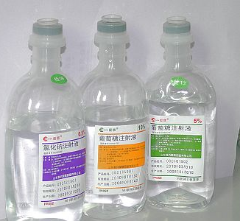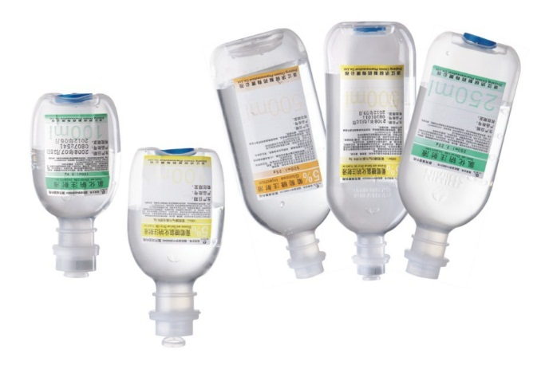

应对的行业挑战：

- 国内市场对医用级聚丙烯的供应有限。

主要优点：

- SABIC PCGR08T是一款出众的无规共聚聚丙稀，具有最佳的分子量和分子量分布。
- 绝佳的刚性/冲击平衡，令其成为一步或两步法注塑拉伸成型工艺的理想材料。
- 具有绝佳的耐热性，可承受最大程度的杀菌处理（121 摄氏度，30分钟）
- 优良的抗老化性使其适合应用在医药领域。

潜在应用：

- 静脉输液瓶
- 甲肝病毒（HAV）医疗领域

应用在输液瓶上的SABIC LDPE PCG06

应对的行业挑战：

客户们在寻找能够在“吹塑—灌装—密封”（blow-fill-seal，简称BFS）加工工艺中容易使用，并可直接接触无菌注射用制剂（如氯化钠、葡萄糖和林格液）的材料。SABIC LDPE PCG06能在保质期内更完整地保持药物的成分和药效。

主要优点：

- 有可能改善阻隔性能，例如氧气及水蒸汽的渗透性。
- 由于结构密度的优化，能经受最高110摄氏度的高温灭菌，相比市场基准达到最佳表现。
- 在“吹塑—灌装—密封”加工工艺中容易使用
- 可直接接触无菌注射用制剂（如氯化钠、葡萄糖和林格液）

潜在应用：

注射瓶生产商——适用于制造半硬塑料瓶，通过“吹塑—灌装—密封”加工工艺可打包开发一系列解决方案，如生理盐水或葡萄糖静脉注射。

致媒体编辑

- SABIC及带™的品牌是沙特基础工业公司或其子公司或分支机构的商标。
- 可根据要求提供高分辨率照片
- SABIC在任何情况下都要全部大写

有关医疗行业SABIC解决方案的详细信息，请联系：

公关公司：

陈颖，埃培智中国

电话：+86 21 2411 0036
电子邮箱： irene.chen @interpublic.com

沙特基础工业公司创新塑料控股公司及其子公司和分支机构（以下简称为“销售方”）的所有产品销售或提供的客户支持或建议均遵守销售方的标准销售条款，可以通过访问HTTP://WWW.SABIC-IP.COM 了解这些条款。针对销售方的产品在客户应用中的预期用途的性能、适用性或可用性，销售方不作出任何明示或暗示保证。每位客户都应通过适当的测试和分析来决定。

